Задание 1. Средства индивидуальной защиты, средства коллективной защиты населения, эвакуация населения
ВАЖНО!
Если задание выполняется в аудитории, то задание выполняется в подгруппах. Каждая подгруппа получает задание. После завершения работы, подгруппа представляет в аудитории технологическую карту и подобранные иллюстрации / сайты / демонстрирует выполнение задания.
Задание для подгруппы 1. Заполнить технологическую карточку «Средства индивидуальной защиты» по заданным параметрам.
Задание для подгруппы 2. Заполнить технологическую карточку «Средства коллективной защиты» по заданным параметрам.
Задание для подгруппы 3. Заполнить технологическую карточку «Эвакуация населения» по заданным параметрам.
Время на выполнение задания в подгруппах: 20-25 минут
Время на демонстрацию всех заданий: 45-55 минут

Если задание выполняется в дистанционном формате, то задание выполняется каждым студентом самостоятельно

Используя данные, предложенные на лекции, во время просмотра видеофрагмента заполните технологическую карту. Дополнительно Вы можете воспользоваться ресурсами сети Интернет в части действующего законодательства и учебной литературы электронной библиотеки РГПУ им. А.И. Герцена..

Технологическая карточка «Средства индивидуальной защиты»
Средства индивидуальной защиты | СИЗ — изделия, предназначенные для защиты кожи и органов дыхания от воздействия отравляющих веществ и/или вредных примесей в воздухе.
Виды средств индивидуальной защиты | Конкретные виды | Назначение | Иллюстрация или видеофрагмент (подберите в сети Интернет, продемонстрируйте при рассказе)
Средства защиты органов дыхания, глаз и кожи лица | противогазы, респираторы, ватно-марлевые повязки, специальные очки | Предназначены для защиты кожи и органов дыхания от воздействия отравляющих веществ и/или вредных примесей в воздухе. | 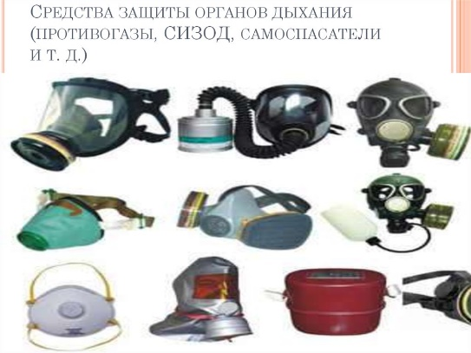
Средства защиты кожи | защитные костюмы, перчатки. | Предназначены для предохранения людей от воздействия аварийно химически опасных, отравляющих, радиоактивных веществ и бактериальных средств. | 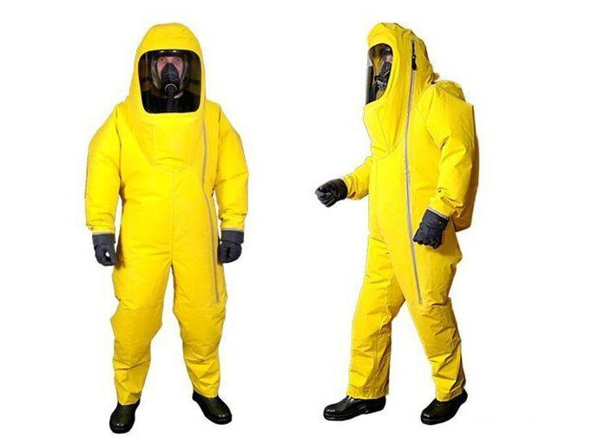
Медицинские средства индивидуальной защиты | Аптечка индивидуальная АИ-1 (АИ-2);  индивидуальные противохимические пакеты (ИПП-8, ИПП-10);  пакет перевязочный медицинский (ППМ) | Медицинские средства индивидуальной защиты — это медицинские препараты, материалы и специальные средства, предназначенные для использования в боевой обстановке и чрезвычайных ситуациях с целью предупреждения поражения или снижения эффекта воздействия поражающих факторов и профилактики осложнений. | 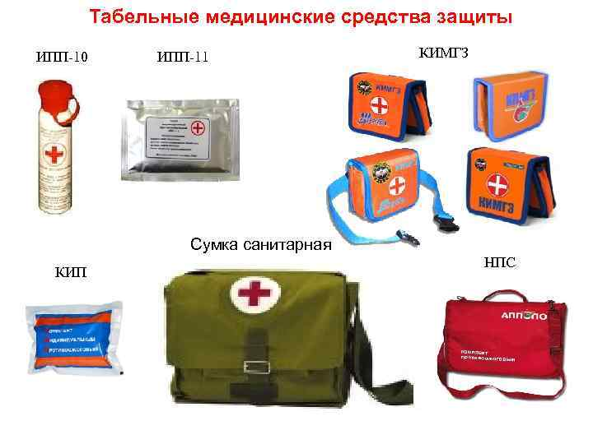
Какие средства индивидуальной защиты вам предоставлены? | Назначение, продемонстрируйте применение

Технологическая карточка «Средства коллективной защиты»
Средство коллективной защиты населения | СКЗ это средства, используемые для предотвращения или уменьшения воздействия на работников вредных и опасных производственных факторов, а также для защиты от загрязнения.
Виды средств коллективной защиты по свойствам | Назначение | В каких случаях применяется? Вместимость. | Иллюстрация или видеофрагмент (подберите в сети Интернет, продемонстрируйте при рассказе)
Убежища | Это специальные сооружения, предназначенные для защиты людей от поражающих факторов ядерного взрыва, отравляющих веществ, бактериальных (биологических) средств, а также от высоких температур и вредных газов, образующихся при пожарах | Вместимость убежища определяется суммой мест для сидения и лежания (второй и третий ярусы): малые — до 600, средние — от 600 до 2000 и большие — свыше 2000 человек. | 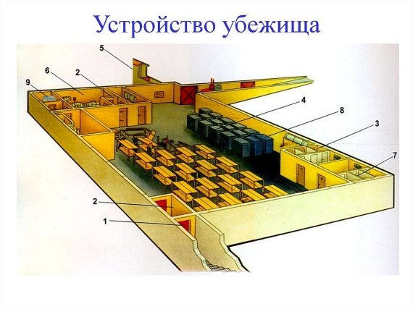
Противорадиационные укрытия | Защитное сооружение, предназначенное для укрытия населения от поражающего воздействия ИИ и для обеспечения его жизнедеятельности в период нахождения в нём. Часть из них строится заблаговременно в мирное время, другие возводятся (приспосабливаются) только в предвидении чрезвычайных ситуаций или возникновении угрозы вооружённого конфликта. | По вместимости: 5—50 человек в зависимости от площади помещений укрытий, оборудуемых в существующих зданиях и сооружениях, от 50 человек и более — во вновь строящихся зданиях и сооружениях с укрытиями. | 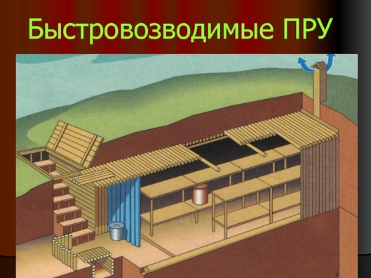
Простейшие укрытия | Это открытая щель, которую отрывают глубиной 180 - 200 см, шириной по верху 100 - 120 см, и по дну - 80 см с входом под углом 900 к продольной оси ее. Длина щели определяется из расчета 0,5 м на одного укрываемого | 10—40 человек | 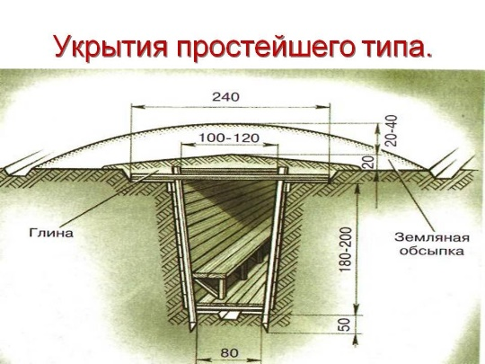
Дозиметрический прибор | Дозиметрические приборы – это устройства для получения информации о поглощенных и эквивалентных дозах ионизирующих излучений, мощностях доз, об объемной и массовой радиоактивности проб, поверхностном загрязнении радионуклидами, а также о распределении ионизирующих излучений по параметрам, характеризующим источники.  Дозиметрические приборы предназначены для определения уровней радиации на местности, степени заражения одежды, кожных покровов человека, продуктов питания, воды, транспорта и других различных предметов, и объектов, а также для измерения доз радиоактивного облучения людей при их нахождении на объектах  ПДК величина, характеризующая максимальное количество вещества, которое может находиться в объекте измерений в момент времени без вреда для живых организмов, и являющаяся основной величиной экологического нормирования содержания токсических веществ в природной среде.  Допустимо до 0,2 мкЗв/ч (соответствует значениям до 20 микрорентген в час) - это наиболее безопасный уровень внешнего облучения тела человека, когда «радиационный фон в норме». Верхний предел допустимой мощности дозы - примерно 0,5 мкЗв/ч (50 мкР/ч).

Технологическая карточка «Эвакуация населения»
Эвакуация - | Вывоз людей, учреждений, имущества из опасных местностей преимущ. во время военных действий перевозка раненых с театра военных действий в тыл, вывод войск из ранее занимавшихся ими районов.
Эвакуационный план - | План эвакуации – это документ, оформление, разработка и размещение которого строго регламентируется ГОСТами. При подготовке документа важно точно знать какие части входят в ПЭ, что содержится в этих частях и как они выглядят.
Эвакуационные знаки и таблички | Назначение | Иллюстрация (подберите в сети Интернет, продемонстрируйте при рассказе)
Знаки пожарной безопасности | Знаки пожарной безопасности предназначены для регулирования поведения человека в целях предотвращения пожара, выполнения им определенных действий при пожаре и для обеспечения безопасности на производстве. | 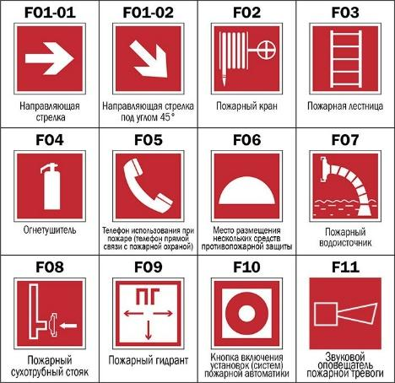
Эвакуационные знаки | Эвакуационные знаки безопасности служат для однозначного обозначения эвакуационных выходов, направлений движения к эвакуационным выходам и выполнения других требований, необходимых для обеспечения эвакуации людей из общественных и производственных помещений в случае возникновения чрезвычайной ситуации. | 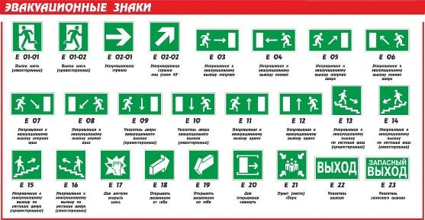
Предупреждающие знаки | Предупреждающие знаки безопасности предназначены для выполнения функции визуального предупреждения, предостережения о возможной опасности | 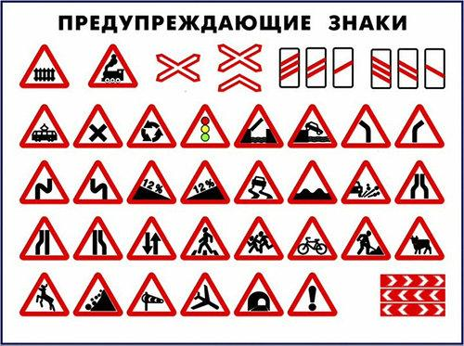
Знаки медицинского и санитарного назначения | Знаки медицинского и санитарного назначения предназначены для обозначения и указания размещения пунктов первой медицинской помощи и их элементов, а также пунктов принятия гигиенических процедур. | 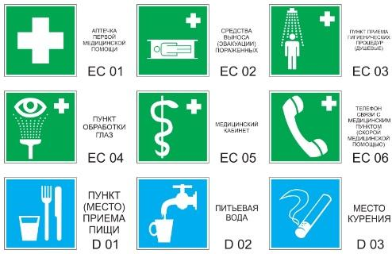
Сигналы оповещения | Они предназначены для оповещения населения о чрезвычайных ситуациях и об опасности нападения противника. Сигналы гражданской обороны предназначены для оповещения населения о военной угрозе и о чрезвычайных ситуациях. ... Чрезвычайные ситуации природного характера еще называют стихийными бедствиями.
Проведите учебную эвакуацию группы из помещения в случае пожара соблюдая все необходимые правила

